ACTIVIDAD 1

**MIT App:**

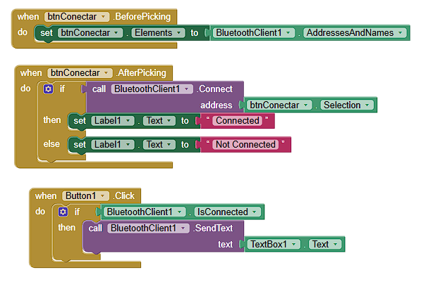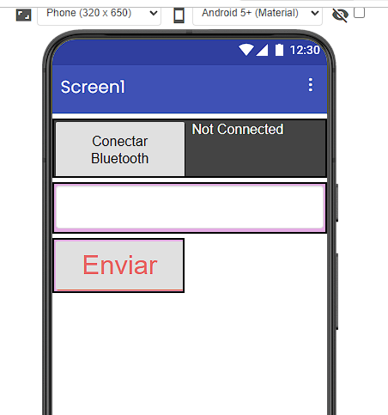

**Código en ArduinoIDE:**

#include <Wire.h>

#include <LiquidCrystal.h>

#include <BluetoothSerial.h>

BluetoothSerial SerialBT;

LiquidCrystal lcd(21, 19, 25, 32, 26, 33);

void setup() {

Serial.begin(115200);

SerialBT.begin("ESP32_LCD_AMI"); // Nombre del dispositivo Bluetooth

lcd.begin(16, 2);

lcd.setCursor(0, 0);

lcd.print("Esperando...");

}

void loop() {

if (SerialBT.available()) {

String mensaje = SerialBT.readString();

lcd.clear();

lcd.setCursor(0, 0);

lcd.print(mensaje);

Serial.println("Recibido: " + mensaje);

}

}

**Video:**

<https://drive.google.com/file/d/1m_HkItRUC-HdV4DUFpZdXMV-yLBSMxXa/view?usp=sharing>